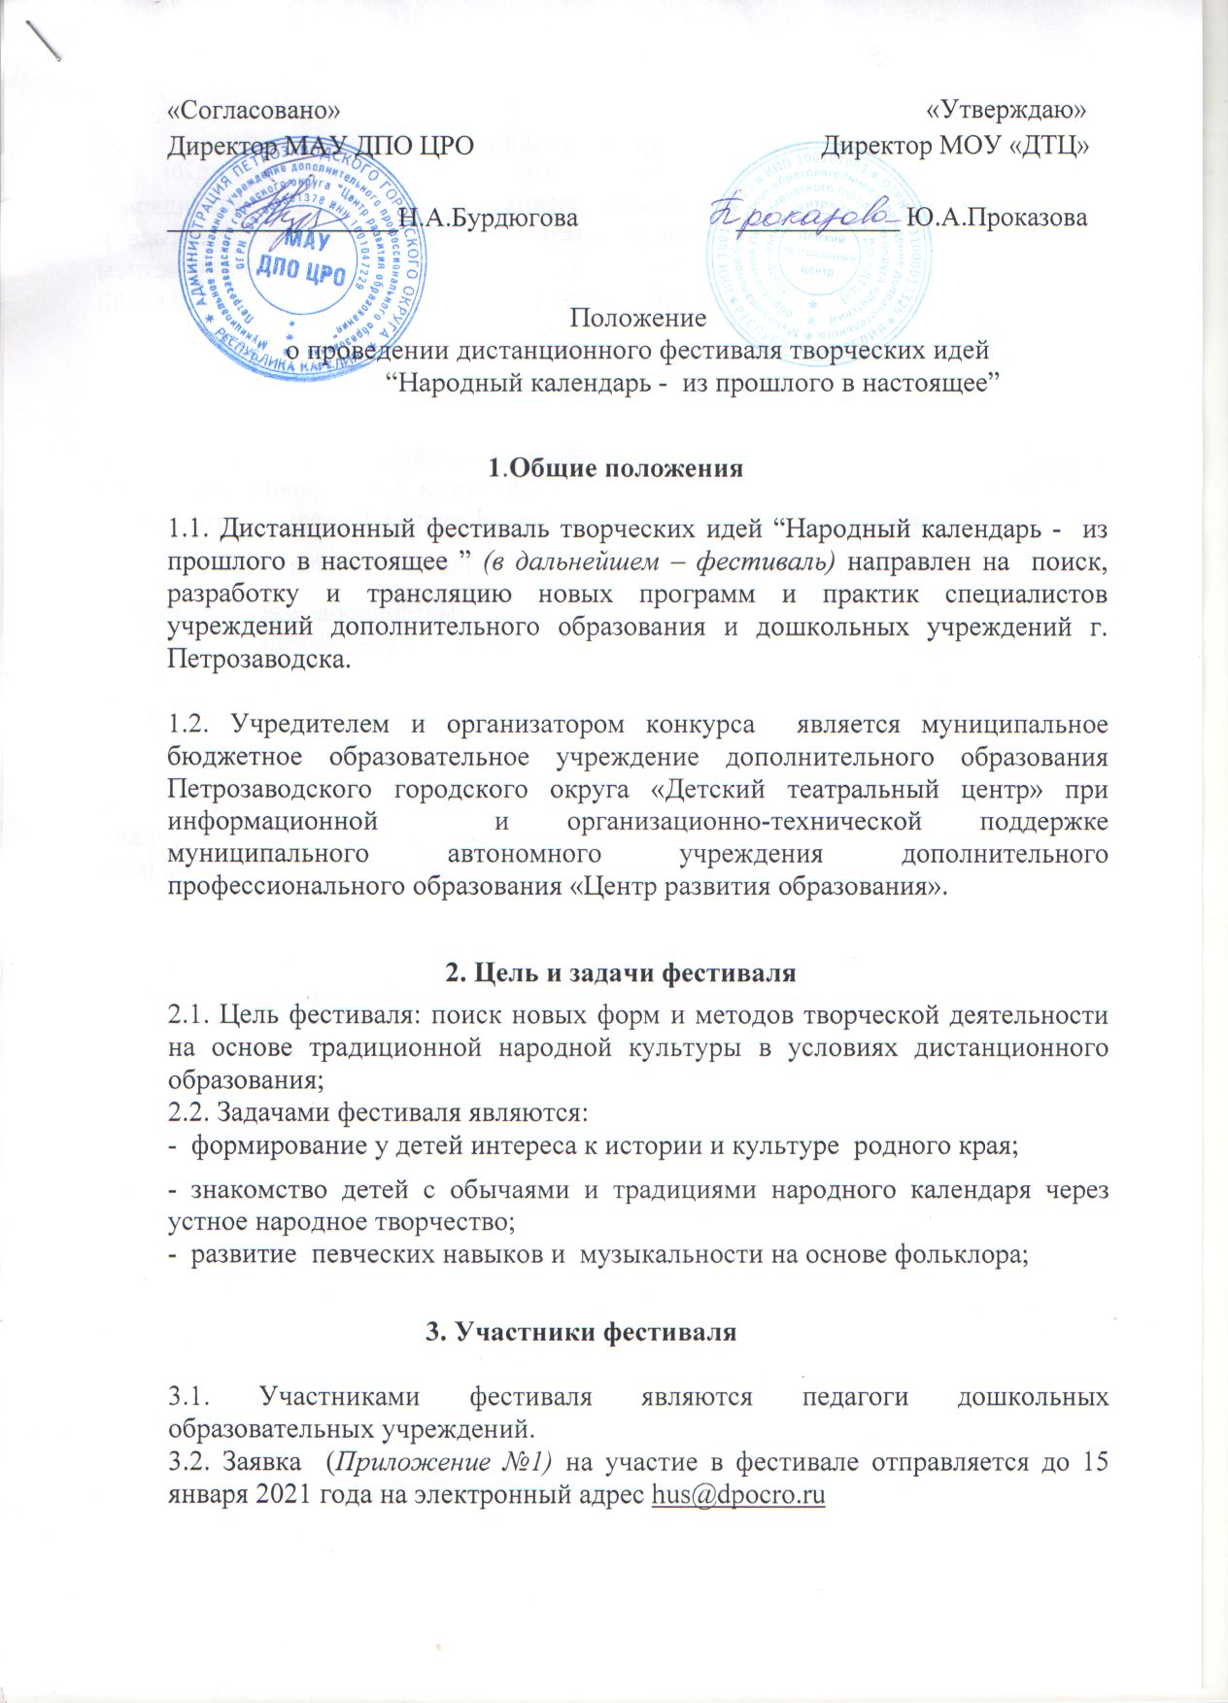
4. Порядок проведения и содержание фестиваля
4.1. Фестиваль творческих педагогических работ «Народный календарь - из прошлого в настоящее» пройдет с 15 января 2021 по 15 января 2022 года и представляет собой образовательнно-творческий процесс с участием специалистов Детского театрального центра и дошкольных учреждений города Петрозаводска.

4.2. Программа представляет собой:
* 4 творческих видео-семинара по праздникам народного календаря (зима, весна, лето, осень) подготовленных педагогами Образцового коллектива России детского фольклорного ансамбля «Крууга» Детского театрального центра;
* промежуточное изучение участниками материалов, выбор формы реализации (тематическая прогулка, занятие, утренник, интерактивная игра, викторина, праздник, мастер-класс и т.п.), консультации со специалистами, проведение 1 мероприятия по каждому сезону и представление фото- или видео-отчета о его проведении;
* представление до 10 января 2022 года итоговой презентации или сценария одного из мероприятий с приложением видео, фото, нотного материала, описанием танцев и игр, музыкальных фонограмм для включения в онлайн-сборник лучших методических материалов по теме фестиваля.

4.3. При благополучной эпидемиологической обстановке организаторы проведут летний фольклорный праздник и итоговую интерактивную рождественскую программу для коллективов дошкольных учреждений -участников фестиваля.

4.4. Участники фестиваля получают сертификаты МОУ ДО «Детский театральный центр» об участии в каждом семинаре-практикуме творческих идей «Народный календарь - из прошлого в настоящее» и по итогам фестиваля Благодарственное письмо Управления образования комитета социального развития Администрации Петрозаводского городского округа.

5. Контактная информация

5.1. Телефоны для получения дополнительной информации по фестивалю:
- Сорокина Людмила Ивановна – педагог-организатор Детского театрального центра, координатор фестиваля, тел: +7 911 400 61 57.

- Грецкая Светлана Яковлевна – руководитель фольклорного ансамбля «Крууга» Детского театрального центра, тел: +7 911 414 53 65.

- Харма Юлия Сергеевна – старший методист МАУ ДПО «Центр развития образования», тел: 59-28-47.

Заявки на участие в фестивале отправляются до 15 января 2021 года на электронный адрес: hus@dpocro.ru

Приложение №1

ЗАЯВКА*
На участие в дистанционном фестивале творческих идей
«Народный календарь - из прошлого в настоящее»
ФИО участника, контактный телефон
Должность и название учреждения
Образование и стаж работы
ФИО руководителя учреждения, контактный телефон, электронная почта
*Факт подачи заявки для участия в фестивале является согласием участника на предоставление организаторам своих персональных данных, их обработку (включая сбор, систематизацию, накопление, хранение), уточнение, использование (в том числе для вручения дипломов и наград, индивидуального общения организаторов Конкурса и участников), распространение (в том числе передачу персональных данных третьим лицам), обезличивание, блокирование и уничтожение.
Участник дает согласие на обработку персональных данных с момента подачи заявки на участие в Конкурсе и использование предоставленных материалов фестиваля для публичной печати. Согласие действует в течение трех лет.
Обработка персональных данных осуществляется в соответствии с нормами Федерального закона от 8 июля 2006 года № 152-ФЗ «О персональных данных».
Оператор персональных данных:

Муниципальное бюджетное общеобразовательное учреждение дополнительного образования «Детский театральный центр» Петрозаводского городского округа Контактная информация:
- юридический и почтовый адрес: 185011 Республика Карелия, город Петрозаводск, улица Суворова, дом 2;
- телефон: 8(8142)720846, 722183.

